ОСНОВИ ТЕОРІЇ ТОЧНОСТІ ВИМІРЮВАЛЬНИХ СИСТЕМ

Лабораторна робота №2.
Дослідження характеристик точності вимірювальних перетворювачів

2.1. Вимірювальні перетворювачі та їх характеристики
В лабораторній роботі пропонується виконати чисельне моделювання та оцінити показники точності вимірювального перетворювача.
Ідеальна математична модель вимірювального перетворювача задається функціональною залежністю
Y=f(X).
Для випадку підсилювача сигналів вимірювальної інформації
Y=kX,
де k – коефіцієнт підсилення ідеального підсилювача.
Математична модель реального вимірювального перетворювача повинна враховувати вплив його динамічних характеристик (виникають динамічні похибки сигналу на виході) та наявності шумів електронних схем та впливу навколишнього середовища (виникають випадкові похибки).
З урахуванням динамічних характеристик математична модель набуває вигляду аперіодичної ланки.
Аперіодичною ланкою першого порядку називається ланка, що має одну енергетичну ємність, в якій при подачі на вхід ступінчастого впливу вихідна величина приходить до нового усталеного значення за експоненціальним законом.
Передавальна функція аперіодичної ланки першого порядку:
W(p) = k / (Тр + 1),
де Т – постійна часу, перехідний процес на виході такої ланки закінчується приблизно за час 3Т.
Перехідна функція аперіодичної ланки досягає свого сталого значення не відразу, як в підсилювальній ланці, а поступово згідно з експоненціальним (аперіодичним) законом, через що ланка і отримала свою назву. Мірою інерційності ланки є постійна часу Т. Чим менше Т, тим аперіодична ланка ближча за своїми динамічними властивостями до пропорційної. Наприклад, стала часу електронних підсилювачів систем регулювання дорівнює 10-4 — 10-6 сек., тому ці підсилювачі розглядають як пропорційні ланки.
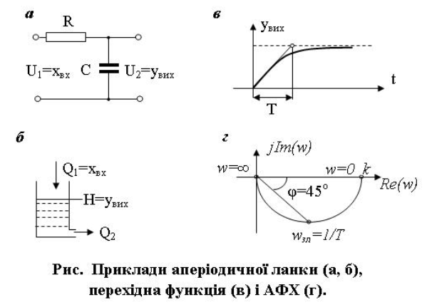
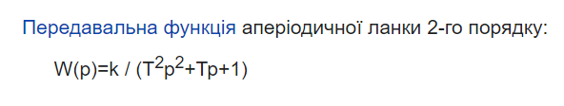
Врахування наявності шумів електронних схем та впливу навколишнього середовища описується випадковою величиною, що була використана для моделювання (див. лабораторну роботу №1).

2.2. Виконання роботи
1. Сформувати вибірку з Nв значень вимірюваної величини, яка змінюється за лінійним законом на інтервалі спостереження (табл. 2.1).
2. Розрахувати вихід вимірювального перетворювача:
– за ідеальною математичною моделлю;
– з врахуванням наявності шумів електронних схем та впливу навколишнього середовища описується випадковою величиною, що була використана для моделювання (див. лабораторну роботу №1).
3. Оцінити за експериментальними даними для кожного з двох варіантів розрахунків значення коефіцієнту підсилення ідеального підсилювача k, порівняти з відповідним значенням у ідеальній математичній моделі.
Визначити похибку перетворювача по виходу, тобто різницю між значеннями величин на виході реального і ідеального перетворювача при однакових значеннях на вході, зробити висновки.
4. Сформувати вибірку з Nв значень вимірюваної величини, яка стрибкоподібно змінюється на інтервалі спостереження (табл. 2.1).
5. Розрахувати вихід вимірювального перетворювача:
– за ідеальною математичною моделлю;
– з врахуванням динамічних характеристик (аперіодична ланка першого порядку) та наявності шумів електронних схем, що описуються випадковою величиною;
– з врахуванням динамічних характеристик (аперіодична ланка другого порядку) та наявності шумів електронних схем, що описуються випадковою величиною.
6. Оцінити за експериментальними даними для кожного з двох варіантів розрахунків значення коефіцієнту підсилення k, постійної часу Т (1/3 часу перехідного процесу), порівняти з відповідним значенням у ідеальній математичній моделі.
Визначити похибку перетворювача по виходу, тобто різницю між значеннями величин на виході реального і ідеального перетворювача при однакових значеннях на вході, зробити висновки.

Таблиця 2.1. Початкові дані індивідуальних завдань на лабораторну роботу
Номер варіанту | Кількість елементів у виборці експериментальних даних | Значення вимірюваної величини, В | Коефіцієнт підсилення к | Постійна часу Т, секунд | Закон розподілу випадкової складової похибки | Математичне очікування для закону розподілу | Середньоквадратичне значення для закону розподілу
1 | 200 | 1,8 | 1,3 | 0,1 | нормальний | 0,006 | 0,02
2 | 230 | 2,0 | 1,5 | 0,18 | рівномірний | 0,008 | 0,05
3 | 250 | 2,6 | 1,7 | 0,2 | нормальний | 0,010 | 0,06
4 | 280 | 3,0 | 1,8 | 0,25 | рівномірний | 0,006 | 0,07
5 | 300 | 3,7 | 2,3 | 0,30 | нормальний | 0,008 | 0,02
6 | 320 | 1,8 | 2,6 | 0,1 | рівномірний | 0,010 | 0,05
7 | 350 | 2,0 | 1,3 | 0,18 | нормальний | 0,006 | 0,06
8 | 370 | 2,6 | 1,5 | 0,2 | рівномірний | 0,008 | 0,07
9 | 400 | 3,0 | 1,7 | 0,25 | нормальний | 0,010 | 0,02
10 | 500 | 3,7 | 1,8 | 0,30 | рівномірний | 0,006 | 0,05
11 | 200 | 1,8 | 2,3 | 0,1 | нормальний | 0,008 | 0,06
12 | 230 | 2,0 | 2,6 | 0,18 | рівномірний | 0,010 | 0,07
13 | 250 | 2,6 | 1,3 | 0,2 | нормальний | 0,006 | 0,02
14 | 280 | 3,0 | 1,5 | 0,25 | рівномірний | 0,008 | 0,05
15 | 300 | 3,7 | 1,7 | 0,30 | нормальний | 0,010 | 0,06
16 | 320 | 1,8 | 1,8 | 0,1 | рівномірний | 0,006 | 0,07
17 | 350 | 2,0 | 2,3 | 0,18 | нормальний | 0,008 | 0,02
18 | 370 | 2,6 | 2,6 | 0,2 | рівномірний | 0,010 | 0,05
19 | 400 | 3,0 | 1,3 | 0,25 | нормальний | 0,006 | 0,06
20 | 500 | 3,7 | 1,5 | 0,30 | рівномірний | 0,008 | 0,07
21 | 200 | 1,8 | 1,7 | 0,1 | нормальний | 0,010 | 0,02
22 | 230 | 2,0 | 1,8 | 0,18 | рівномірний | 0,006 | 0,05
23 | 250 | 2,6 | 2,3 | 0,2 | нормальний | 0,008 | 0,06
24 | 280 | 3,0 | 2,6 | 0,25 | рівномірний | 0,010 | 0,07
25 | 300 | 3,7 | 1,3 | 0,30 | нормальний | 0,006 | 0,02
26 | 320 | 1,8 | 1,5 | 0,1 | рівномірний | 0,008 | 0,05
27 | 350 | 2,0 | 1,7 | 0,18 | нормальний | 0,010 | 0,06
28 | 370 | 2,6 | 1,8 | 0,2 | рівномірний | 0,006 | 0,07
29 | 400 | 3,0 | 2,3 | 0,25 | нормальний | 0,008 | 0,02
30 | 500 | 3,7 | 2,6 | 0,30 | рівномірний | 0,010 | 0,05

1.6. Зміст звіту
- структурна схема проведених досліджень;
- характеристики генераторів випадкових величин;
- отриману вибірку Nв значень вимірюваної величини сигналу за лінійним законом;
- розрахунки коефіцієнту підсилення підсилювача k для сигналу за лінійним законом;
- похибку перетворювача по виходу;
- графік зміни сигналу за лінійним законом на вході та виході вимірювального перетворювача;
- отриману вибірку Nв значень вимірюваної величини з стрибкоподібним сигналом;
- розрахунки коефіцієнту підсилення підсилювача k та постійної часу Т для стрибкоподібного сигналу;
- похибку перетворювача по виходу;
- графік зміни стрибкоподібного сигналу на вході та виході вимірювального перетворювача;
- висновки по роботі.

